Aleksandra Kuriata
Ul. Parkowa 1/3
82-550 Prabuty
ZSP w Prabutach

Przeprowadziłam wywiad z dość znanym Astronomem Dr Bogdanem Wszołkiem pochodzącego z Rzepiennika Biskupiego.

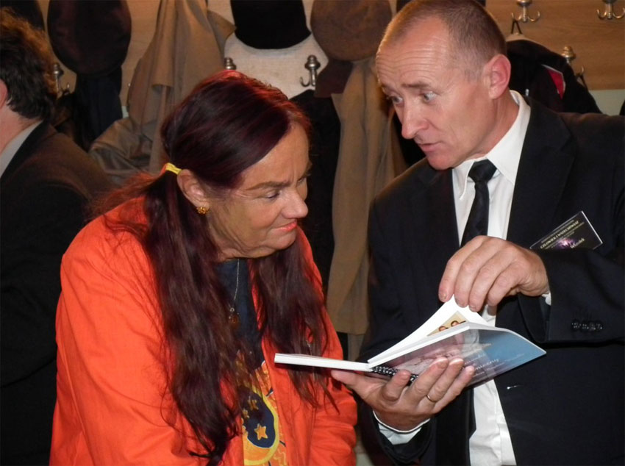

Ukończył szkoły : SP w Rzepienniku Biskupim, LO w Bieczu (profil mat.-fiz.), Uniwersytet Jagielloński (studia astronomii), SP w Zubrzycy Górnej (byłem tam nauczycielem), Wyższa Oficerska Szkoła Lotnicza w Dęblinie i Jednostka Sił Powietrznych w Sochaczewie (służba wojskowa), Muzeum - Orawski Park Etnograficzny w Zubrzycy Górnej (zatrudnienie w charakterze cieśli budowlanego), SP w Brzeziu k. Niepołomic (zatrudnienie w charakterze nauczyciela), Uniwersytet Jagielloński (od 1985 roku zatrudnienie w charakterze asystenta/adiunkta w Obserwatorium Astronomicznym), Wyższa Szkoła Pedagogiczna/Akademia Jana Długosza w Częstochowie (od 1995 roku zatrudnienie w charakterze adiunkta w Instytucie Fizyki).
Doktorat nauk fizycznych (specjalność astronomia) uzyskał w Uniwersytecie Mikołaja Kopernika w Toruniu w 1991 roku.
W roku 2009 powołał do życia Częstochowski Oddział Polskiego Towarzystwa Miłośników Astronomii imienia ks. Bonawentury Metlera, a także stowarzyszenie Astronomia Nova (www.astronomianova.org).
W roku 2010 nabył do swojego obserwatorium astronomicznego w Rzepienniku Biskupim 9-metrowy radioteleskop. 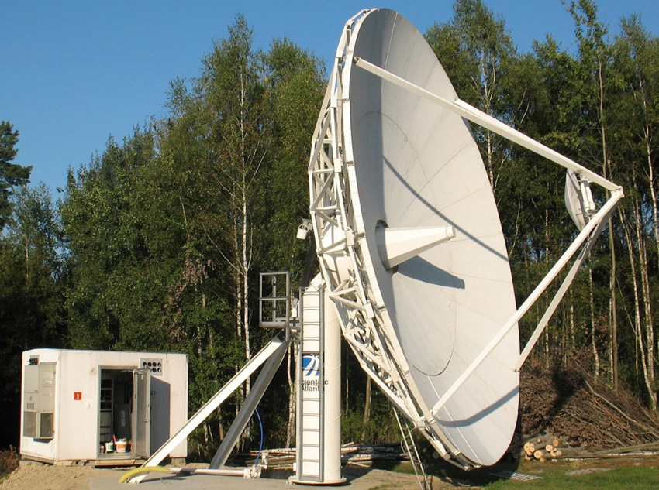
Przez wiele lat ściśle współpracował z Centrum Astronomicznym UMK w Piwnicach koło Torunia.

> 1. Jak długo interesuje się Pan astronomią?
Od najmłodszych lat, czyli już prawie pół wieku. Intensywnie od wakacji
roku 1975.
>
> 2. Czym zajmuje się Pan poza astronomią?
Budową: Od 1998 roku Obserwatorium Astronomicznego im. Królowej Jadwigi
w Rzepienniku Biskupim (www.astronomianova.org (patronaty))
W latach 2005-2006 - Planetarium w Akademii im. Jana Długosza w
Częstochowie (www.planetarium.ajd.czest.pl)
Od 2010 - radioteleskopy (RT-9 w Rzepienniku Biskupim, RT-13 w
Częstochowie, RT-13 w Wieruszowie)
> 3. Kto lub co zainteresowało Pana astronomią?
Urok rozgwieżdżonego nieba w Rzepienniku Biskupim, mojej rodzinnej
miejscowości na Podkarpaciu.
> 4. Jakim sprzętem obserwuje Pan Niebie ? Co najbardziej lubi Pan
> obserwować?
W swojej karierze analizowałem dane obserwacyjne pozyskane przez
teleskopy kosmiczne: IRAS, COBE, HST, IUE (od ultrafioletu po daleką
podczerwień) oraz przez optyczne teleskopy naziemne: 3.6 metrowy CFHT na
Hawajach, TBL 2-metrowy teleskop Paula Sabatiera w obserwatorium Pic du
Midi we Francji, 1-metrowy teleskop w rosyjskim obserwatorium SAO na
Kaukazie. W przypadku teleskopów kosmicznych analizowałem dane
fotometryczne i spektroskopowe, w przypadku teleskopów naziemnych -
tylko dane spektroskopowe.
Od roku 1980 zajmuję się obserwacjami materii rozproszonej we
Wszechświecie (materia międzygalaktyczna i międzygwiazdowa).
Po dalsze szczegóły można zajrzeć na: www.astronomianova.org
/zarząd/Bogdan Wszołek

Serdecznie dziękuje za możliwość uzyskania informacji na Pański temat.

Aleksandra Kuriata
ul. Parkowa1/3
82-550 Prabuty
ZSP w Prabutach

